**LAPORAN PRAKTIKUM WEB**

**INSTALASI DEBIAN PADA VIRTUAL BOX**



**Oleh :**

**Nani Masrifah (110533406988)**

**PTI OFF A 2011**

**PRODI S1 PENDIDIKAN TEKNIK INFORMATIKA**

**JURUSAN TEKNIK ELEKTRO**

**FAKULTAS TEKNIK**

**UNIVERSITAS NEGERI MALANG**

**2013**

**LAPORAN PRAKTIKUM WEB**

**INSTALASI DEBIAN PADA VIRTUAL BOX**

1. **Dasar Teori**
2. **Pengertian Debian**

Debian adalah sistem operasi bebas yang dikembangkan secara terbuka oleh banyak programer sukarela(pengembang Debian) yang tergabung dalam Proyek Debian. Sistem operasi Debian adalah gabungan dari perangkat lunak yang dikembangkan dengan lisensi GNU, dan utamanya menggunakan kernel Linux, sehingga populer dengan nama Debian GNU/Linux. Sistem operasi Debian yang menggunakan kernel Linux merupakan salah satu distro Linux yang populer dengan kestabilannya. Dengan memperhitungkan distro berbasis Debian, seperti Ubuntu, Xubuntu, Knoppix, Mint, dan sebagainya, maka Debian merupakan distro Linux yang paling banyak digunakan di dunia

1. **Pengertian Web Server**

Web server merupakan software yang memberikan layanan data yang berfungsi menerima permintaan HTTP atau HTTPSdari klien yang dikenal dengan browser web dan mengirimkan kembali hasilnya dalam bentuk halaman - halaman web yang umumnya berbentuk dokumen HTML

1. **Macam - macam Web Server**

Macam-macam web server diantaranya adalah :

1. Apache Web Server - The HTTP Web Server
2. Apache Tomcat
3. Microsoft windows Server 2003 Internet Information Services (IIS)
4. Lighttpd
5. Sun Java System Web Server
6. Xitami Web Server
7. .Zeus Web Server

Namun web yang terkenal dan yang sering digunakan adalah Apache dan Microsoft Internet Information Service (IIS).

1. **Cara Kerja Web Server**
2. Cara kerja Web Server Web server merupakan mesin dimana tempat aplikasi atau software beroperasi dalam medistribusikan web page ke user, tentu saja sesuai dengan permintaan user.
3. Hubungan antara Web Server dan Browser Internet merupakan gabungan atau jaringan Komputer yg ada di seluruh dunia. Setelah terhubung secara fisik, Protocol TCP/IP (networking protocol) yg memungkinkan semua komputer dapat berkomunikasi satu dengan yg lainnya. Pada saat browser meminta data web page ke server maka instruksi permintaan data oleh browser tersebut di kemas di dalam TCP yg merupakan protocol transport dan dikirim ke alamat yg dalam hal ini merupakan protocol berikutnya yaitu Hyper Text Transfer Protocol (HTTP). HTTP ini merupakan protocol yg digunakan dalam World Wide Web (WWW) antar komputer yg terhubung dalam jaringan di dunia ini. Untuk mengenal protocol ini jelas sangan mudah sekali dimana setiap kali anda mengetik http://… anda telah menggunakannya, dan membawa anda ke dunia internet. Data yg di passing dari browser ke Web server disebut sebagai HTTP request yg meminta web page dan kemudian web server akan mencari data HTML yg ada dan di kemas dalam TCP protocol dan di kirim kembali ke browser. Data yg dikirim dari server ke browser disebut sebagai HTTP response. Jika data yg diminta oleh browser tidak ditemukan oleh si Web server maka akan meninbulkan error yg sering anda lihat di web page yaitu Error : 404 Page Not Found.Hal ini memberikan cita rasa dari suatu proses yang tridimensional, artinya pengguna internet dapat membaca dari satu dokumen ke dokumen yang lain hanya dengan mengklik beberapa bagian dari halaman-halaman dokumen (web) itu. Proses yang dimulai dari permintaan webclient (browser), diterima web server, diproses, dan dikembalikan hasil prosesnya oleh web server ke web client lagi dilakukan secara transparan. Setiap orang dapat dengan mudah mengetahui apa yang terjadi pada tiap-tiap proses. Secara garis besarnya web server hanya memproses semua masukan yang diperolehnya dari web clientnya.
4. **Kelebihan dan Kelemahan Debian**

Debian hadir dengan membawa beberapa kelebihan dan kelemahan, yaitu sebagai berikut :

1. Kelebihan Debian

Beberapa kelebihan dari system operasi debian antara lain sebagai berikut:

* Free Software, artinya dapat mengambil/ menyalin source program Linux tanpa dikenai biaya dan dapat memperbanyak, memodifikasi serta menyebarluaskan secara bebas
* Open Source, artinya semua listing program dari source code sistem operasi tersebut dapat dilihat dandimodifikasi tanpa adanya larangan dari siapapun
* Kestabilan program yang telah teruji, sistem tidak mudah mengalami hang, walaupun telah menjalankan program secara terus menerus dalam kurun waktu yang relatif lama yaitu lebih dari satu bulan, dengan tanpa harus melakukan restart.
* Debian Linux merupakan sistem operasi cross platform yang dapat dijalankan pada hampir semua jenis/tipe komputer yang ada saat ini.
* mudah dipelihara
* sangat stabil
* jarang down kecuali kerusakan perangkat keras, update kernel dan mati listrik
* Dapat dijabarkan disini untuk kebutuhan spesifikasi perangkat kerasnya, Debian Linux mendukung hampir semua jenis/ tipe komputer, yaitu mulai generasi processor sekelas intel 80386, 80486, sampai Pentium dengan berbagai klasnya. Sedangkan kapasitas hardisk yang dibutuhkan untuk menginstalasi Debian Linux pada server minimal 1,6 GB dan untuk client atau workstation membutuhkan space minimal 600 MB.

1. Kelemahan Debian

Terlepas dari beberapa kelebihannya yaitu seperti yang disebutkan diatas, system operasi debian memiliki beberapa kelemahan, yaitu sebagai berikut :

* Yang jadi kelemahan debian bagi user adalah versi software yang dipakai, biasanya versi yang dipakai debian lebih tua dari yang sudah rilis saat itu
* Sangat sulit memasukkan software versi terbaru kedalam distronya, sebelum benar benar teruji dari sisi keamanannya ataupun kestabilannya.
* Sulit dikonfigurasi pada saat install pertama kali
* Perlu repositori besar (40-60 GB )
* Perioda rilis yang konservatif

1. **Langkah-Langkah Instalasi Virtual Mesin**
2. Instalasi debian, buka virtual box klik baru kemudian muncul gambar seperti di bawah ini

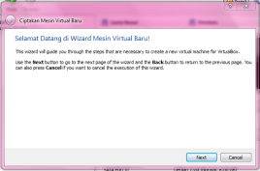

Gambar 1 Tampilan awal

1. Kemudian atur nama mesin virtual dan tipe sistem operasi

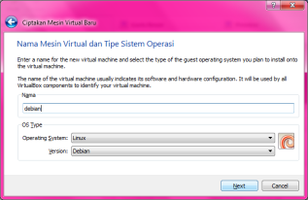

Gambar 2 setting nama mesin

1. Kemudian atur alokasi memori sesuai dengan kebutuhan

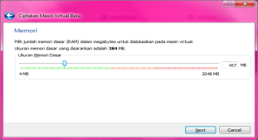

Gambar 3 alokasi memori

1. Setelah mengalokasikan memori, langkah selanjutnya adalah membuat hardisk baru

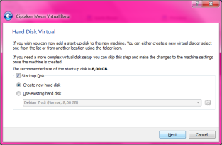

Gambar 4 Create new hardisk

1. Kemudian akan muncul tampilan di bawah ini , tampilan di bawah ini untuk memilih tipe hardist virtual, maka pilih vdi seperti di bawah ini :

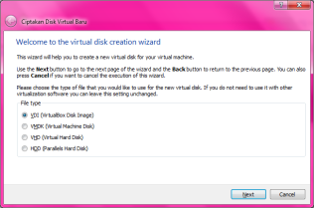

Gambar 5 membuat disk virtual

1. Pada tahapan selanjutkan, ciptakan disk virtual baru. Untuk menggunakan ukuran memory seperlunya, maka pilih dinamik dan next

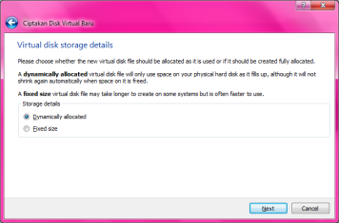

Gambar 6 membuat disk virtual baru

1. Kemudian, alokasikan memori sesuai dengan kebutuhan.

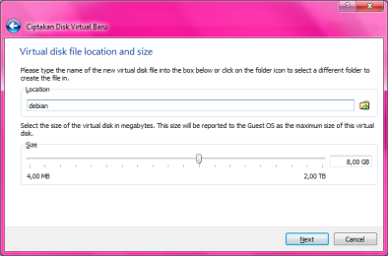

Gambar 7 Pengalokasian Memori

1. Kemudian pilih create untuk melanjutkan progam

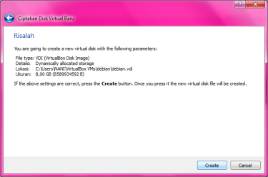

Gambar 8 pembuatan progam

1. Kemudian pilih create kembali

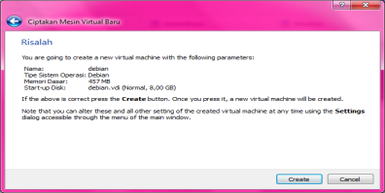

Gambar 9 create virtual

1. Kemudian akan terciptalah debian yang baru, dan muncul gambar seperti di bawah ini

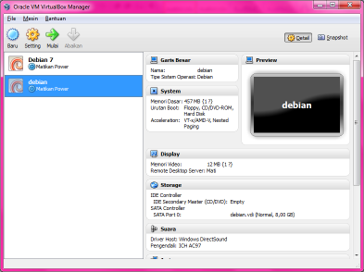

Gambar 10 Virtual mesin baru

1. Setting jaringan dengan cara clik seting pilih jaringan, kemudian pilih adapter 1 🡪 advance🡪 cabel di unconet kemudian atteted to di ganti host only adapter dan klik oke

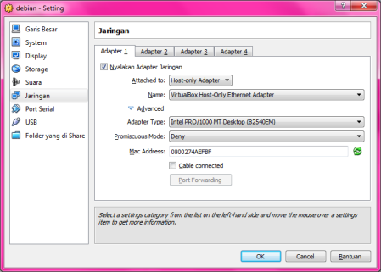

Gambar 11 Setting jaringan

1. Kemudian pilih storage, maka akan tampil seperti ini

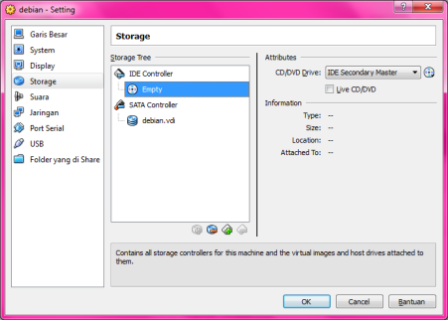

Gambar 13 Setting Storage

1. Kemudian choose file dan akan tampil seperti di bawah ini

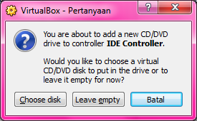

Gambar 13 Pilih disk

1. Maka akan masuk ke dalam partisi tempat dimana file disimpan. Dan pilih file yang akan diinstal

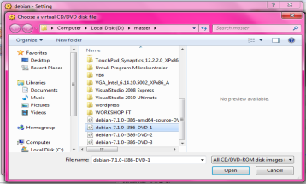

Gambar 14 Memilih file

1. Kemudian akan tampil seperti di bawah ini

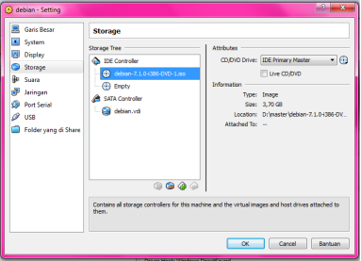

Gambar 15 Setting DVD 1

1. **Instalasi Debian**

Langkah-langkah penginstalan debian adalah sebagai berikut :

1. Kemudian jalankan debian dan akan tampil seperti di bawah

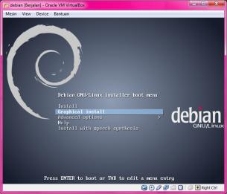

Gambar 16 Tampilan Awal

1. Pilih grapical instal seperti gambar di bawah

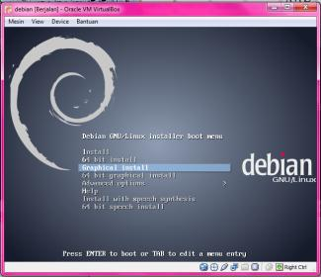

Gambar 17 Tampilan Awal

1. Kemudian pilih bahasa yang digunakan

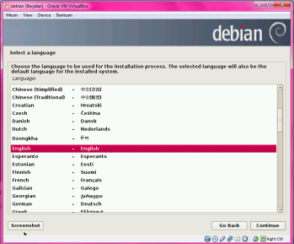

Gambar 18 Pilih bahasa

1. Pilih lokasi dimana kamu tinggal

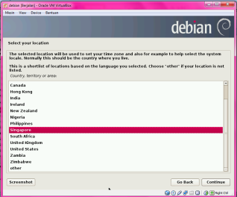

Gambar 19 Pilih Lokasi

1. Pilih konfigurasi keyboard

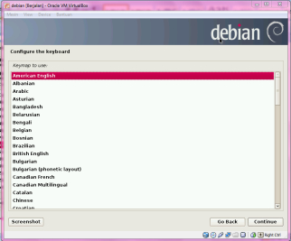

Gambar 20 Konfigurasi Keyboard

1. Kemudian terjadi scaning CD Room dilanjutkan progam di bawah ini

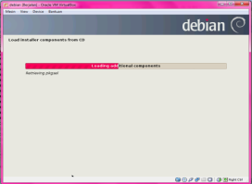

Gambar 21 Instalasi Komponen

1. Maka akan muncul box untuk konfigurasi jaringan, dan pilih continue

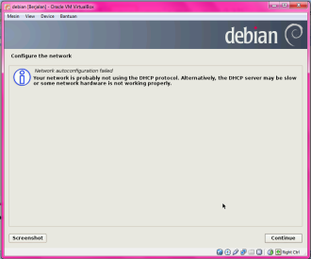

Gambar 22 Konfigurasi jaringan

1. Kemudian muncul di bawah ini dan pilih don’t configure network karena agar jaringan LAN antara windows dan linux tidak terhubung

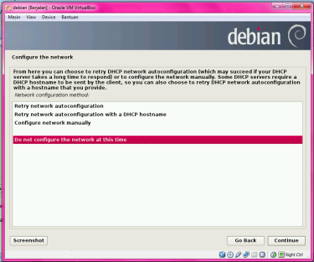

Gambar 23 Konfigurasi LAN

1. Kemudian tulis nama hostname sesuai dengan keinginan

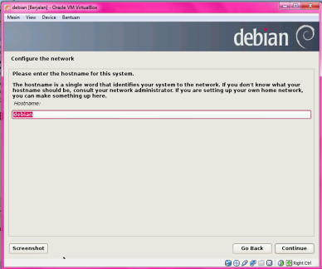

Gambar 24 Setting nama hostname

1. Setelah nama hostname terbentuk, maka setting user name dan password

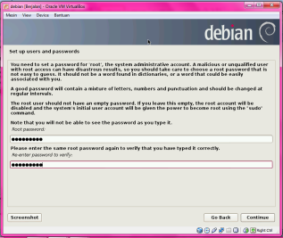

Gambar 25 Setting User Name dan Password

1. Kemudian setting nama untuk new user

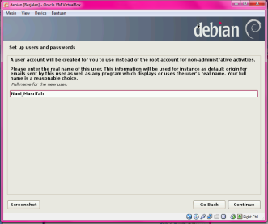

Gambar 26 Setting User Name

1. Setting user name untuk account

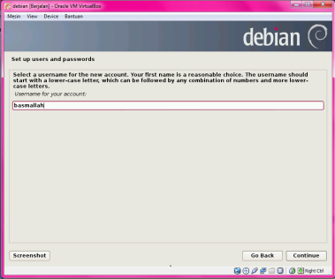

Gambar 27 User Account

1. Kemudian setting fullname untuk new user

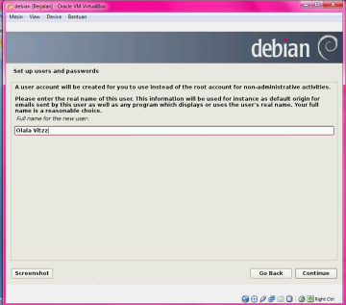

Gambar 28 Konfirgurasi Name untuk pengguna baru

1. Pengaturan password dan user name untuk pengguna baru

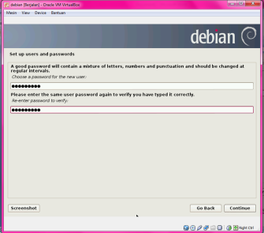

Gambar 29 Pengaturan password dan User name

1. Setelah pengaturan password dan user name selesai. Maka pengaturan waktu pada debian

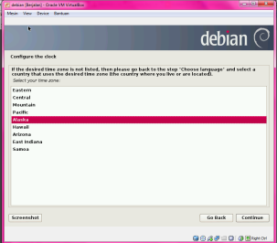

Gambar 30 Pengaturan Waktu

1. Ketika klik continue, maka akan terjadi proses dan menampilkan tampilan sebagai berikut di bawah ini. Pilih use entri disk karena kita akan memasukkan disk pada proses instalasi ini

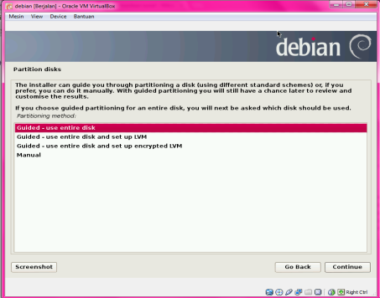

Gambar 31 Proses Entri Disk

1. Kemudian akan tampil tampilan seperti di bawah ini, tampilan ini digunakan untuk memilih disk pada untuk partisi

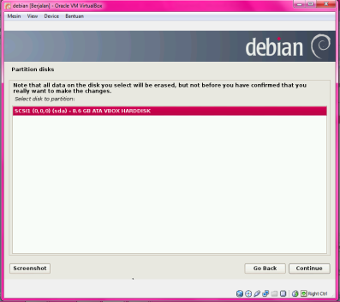

Gambar 32 Pilih disk partisi

1. Kemudian pilih all file yang akan dipartisi dengan pilih all file

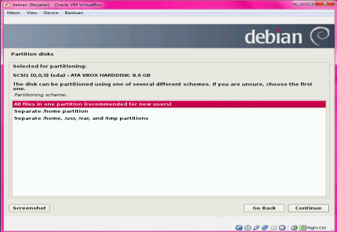

Gambar 33 Pilih File

1. Kemudian proses partisi disk telah berakhir. Maka pilih finish untuk mengakhiri proses partisi

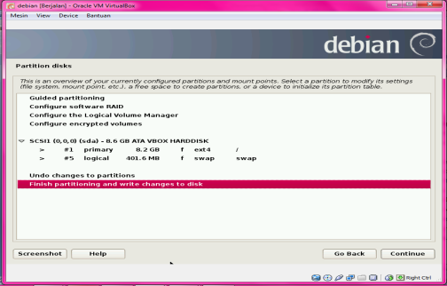

Gambar 34 Finishing Partisi

1. Kemudian akan tampil tampilan seperti di bawah ini. Maka pilih yes untuk merubah disk

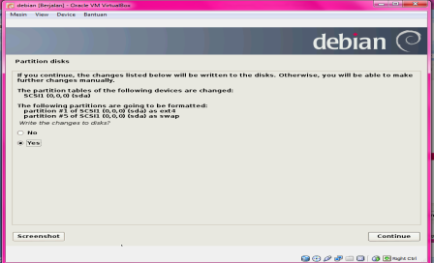

Gambar 35 Rubah disk

1. Sekarang tinggal nunggu proses instalasi base system. Base system??

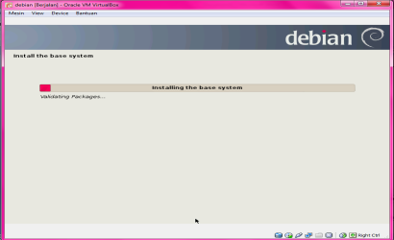

Gambar 36 Instalasi base System

1. Setelah proses instalasi selesai,maka proses selanjutnya adalah proses scan DVD lain seperti gambar di bawah ini. Karena scan DVD lain, sehingga kita harus mengscam DVD yang lain dan pilih yes.

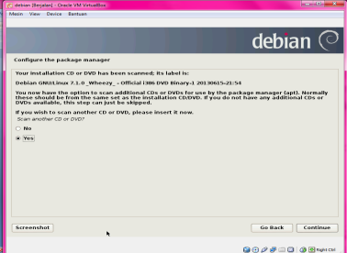

37 Gambar Scan Disk lain

1. Namun sebelum klik yes, kita harus menyeting ulang DVDnya dengan menggantinya dari disk 1 menjadi dvd 2. Seperti gambar berikut ini :

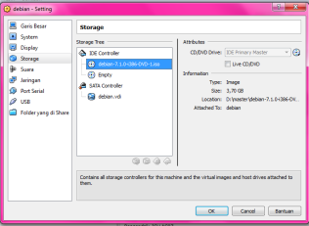

Gambar 38 Setting DVD

1. Kemudian pilih disk yang akan di scan seperti gambar di bawah ini

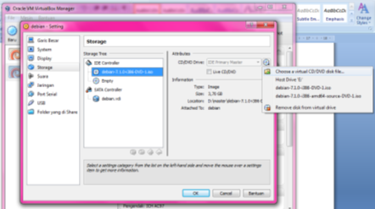

Gambar 39 Pilih Disk

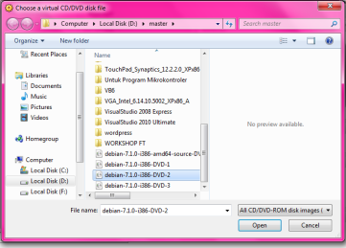

Gambar 40 Pilih Disk

1. Maka secara otomatis dvd 1 akan berubah menjadi dvd 2 seperti gambar di bawah ini. Setelah kegiatan ini selesai, maka kembali lagi pada kegiatan 22. Pilih continue untuk melanjutkan

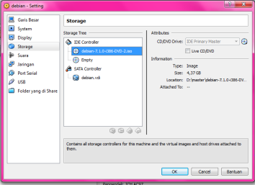

Gambar 41 DVD Berubah

1. Setelah pilih continue, maka akan tampil gambar seperti di bawah ini, dan harus mengganti DVD lagi hingga selesai

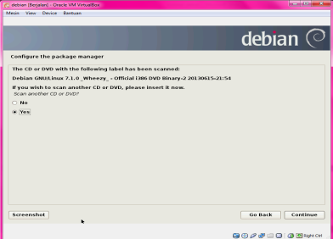

Gambar 42 Scan DVD

1. Kegiatan yang harus dilakukan kembali adalah memilih DVD seperti gambar di bawah ini

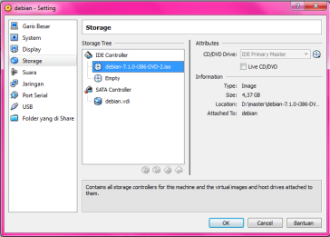

Gambar 43 Pilih DVD

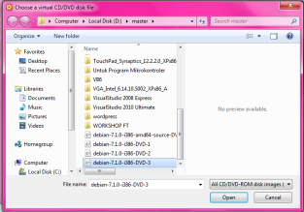

Gambar 44 Pilih DVD

1. Kemudian DVD akan berubah sesuai dengan kebutuhan

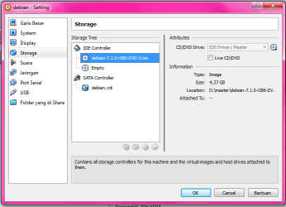

Gambar 45 DVD berubah

1. Setelah berulang-ulang dan permintaan telah selesai, maka akan muncul tampilan seperti di bawah ini .Kemudian klik no karena sudah tidak ada yang harus di scan kembali

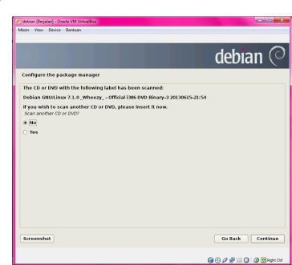

Gambar 46 Akhir Proses

1. Kemudian tampil seperti di bawah ini, yang menandakan bahwasanya media sudah berubah

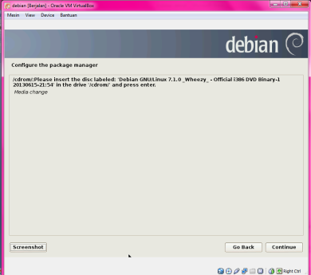

Gambar 47 Media Beubah

1. Setelah itu, kembali lagi ke pengaturan storage dan ganti dvd 1

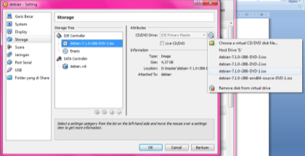

Gambar 48 Pengaturan DVD

1. Kemudian dilanjutkan proses instalasi software

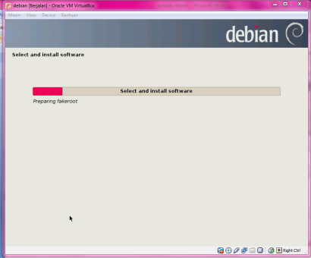

Gambar 49 Instalasi Software

1. Dalam proses penginstalan software, terdapat proses yaitu seperti gambar di bawah ini

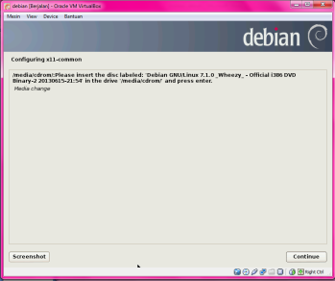

Gambar 50 Perubahan Media

1. Karena terdapat permintaan media change, maka dvd harus diubah kembali sesuai dengan permintaan

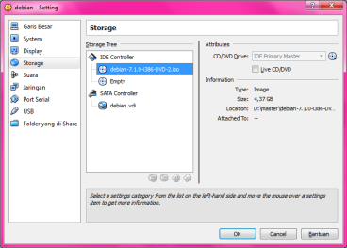

Gambar 51 Ubah DVD kembali

1. Kemudian berlanjut proses penginstalan software.

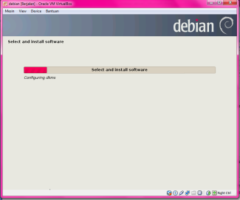

Gambar 52 instalasi Software

1. Kemudian kegiatan di atas akan terus berulang, ketika sudah tidak ada permintaan, maka akan tampil gambar seperti di bawah ini. Pilih no karena tidak memerlukan survei keamanan yang harus terhubung ke koneksi

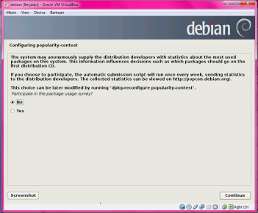

Gambar 53 Survey Keamanan

1. Kemudian proses instalasi terulang kembali

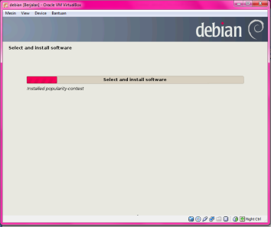

Gambar 54 Instalasi Software

1. Kemudian pilih paket software sesuai kebutuhan untuk di instal

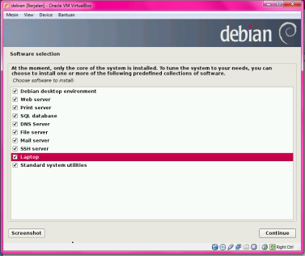

Gambar 55 Paket Sofware

1. Akan terjadi proses instalasi lagi

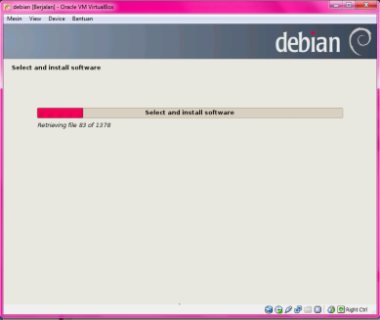

Gambar 56 Proses Instalasi

1. Setelah selesai maka akan instal boot loader, kemudian tampil gambar seperti di bawah ini, pilih yes untuk mengidentifikasikan jika ada kegagalan dalam penginstalan

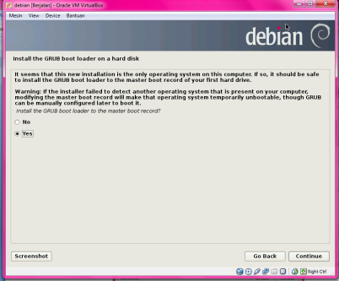

Gambar 57 Instal Boot Loader

1. Kemudian akan muncul tampilan seperti di bawah ini. Ini menandakan jika proses instalasi boad loader selesai

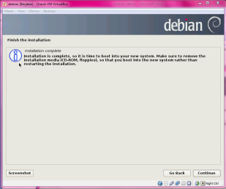

Gambar 58 Instalasi selesai

1. Maka ada proses booting, dan menghasilkan tampilan seperti di bawah ini

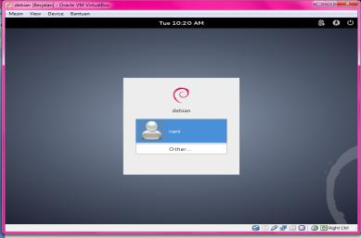

Gambar 59 Proses Instalasi selesai

1. **Proses Instalasi PHP My Admin, My SQL**

Langkah-Langkah Penginstalan PHP My Admin dan My SQL adalah sebagai berikut :

1. Sebelum masuk ke debian, maka hubungkan kabel terlebih dahulu seperti di bawah ini terlebih dahulu pada pengaturan jaringannya seperti gambar di bawah ini :

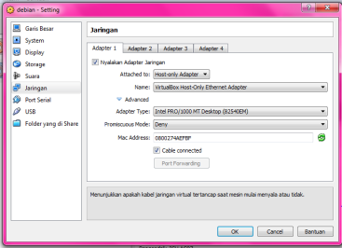

Gambar 60 Pengaturan Jaringan

1. Kemudian mulai progam dan akan proses seperti di bawah ini

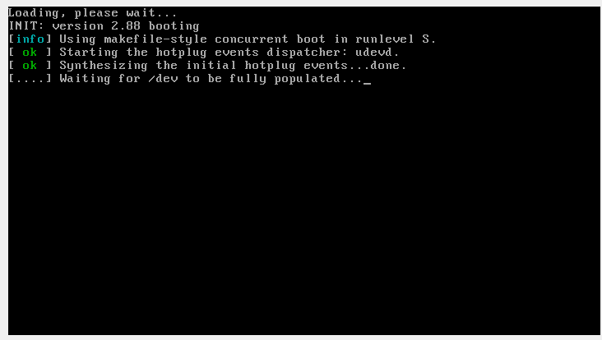

Gambar 61 Proses Buka Debian

1. Setelah proses di atas , akan muncul tampilan debian. Kemudian klik nani maka akan muncul tampilan seperti di bawah ini. Kemudian masukkan password agar bisa masuk dalam debian

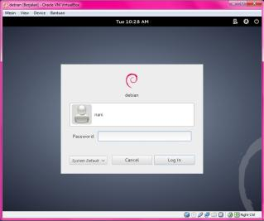

Gambar 62 Masuk Debian

1. Maka akan muncul tampilan seperti berikut :

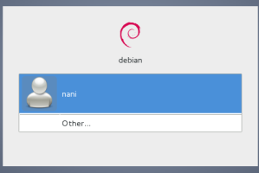

Gambar 63 Tampilan Awal

1. Kemudian setting system dan pilih network, kemudian cek ip adress apakah sudah betul apa belum.

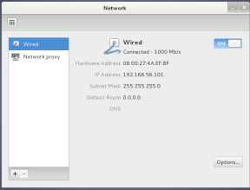

Gambar 64 IP Address

1. Kemudian ikuti kegiatan seperti di bawah ini, pilih terminal

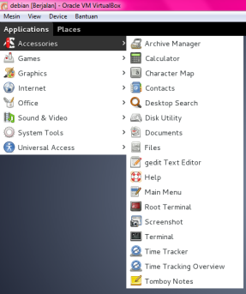

Gambar 65 Ke Terminal

1. Cek status jaringan antara windows(client) dan linux (server) dengan klik ping IP Address

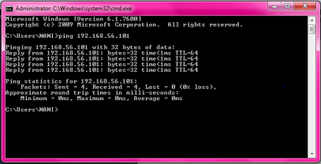

Gambar 66 Cek Status Jaringan

1. Kemudian lakukan ping di linux untuk mengecek hubungan jaringannya berhasil atau tidak

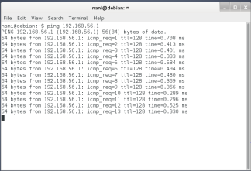

Gambar 67 Ping Pada Debian

1. Kemudian Instal WinSCP, ketika berhasil maka buka WinSCP. Masukan host name sesuai dengan IP Addrees. Setting user name dan password

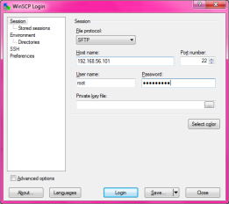

Gambar 68 Setting WinSCP

1. Kemudian setelah klik login maka akan tampil gambar seperti di bawah ini. Ini digunakan untuk tranfer data dari windows ke Linux

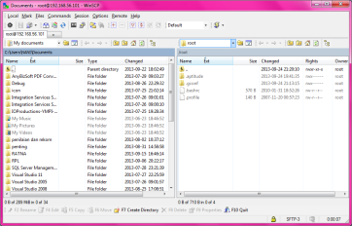

Gambar 69 Transfer Data

1. Kegiatan selanjutnya adalah Instal puty dan buka puty maka akan tampil seperti di bawah ini, kemudian masukkan ip address pada kolom host name

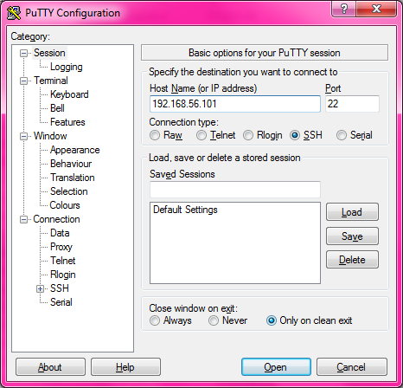

Gambar 70 Setting Putty

1. Kemudian cek putty seperti gambar di bawah ini, masukan root dan pasword

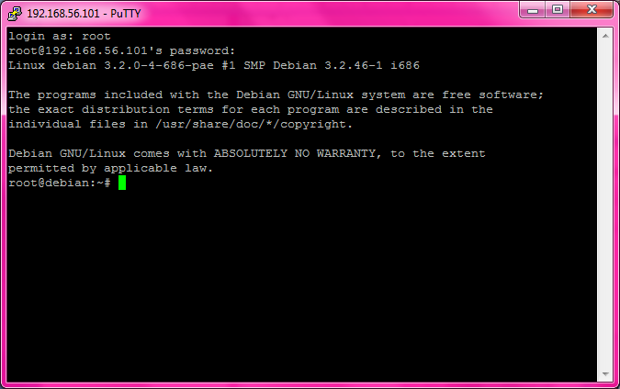

Gambar 71 Cek Putty

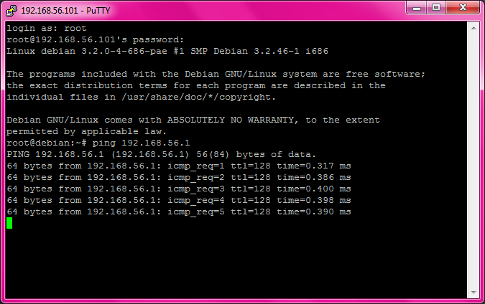

Gambar 72 Cek Putty

1. Kemudian Install mysql melalui Putty dengan menuliskan code seperti di bawah ini

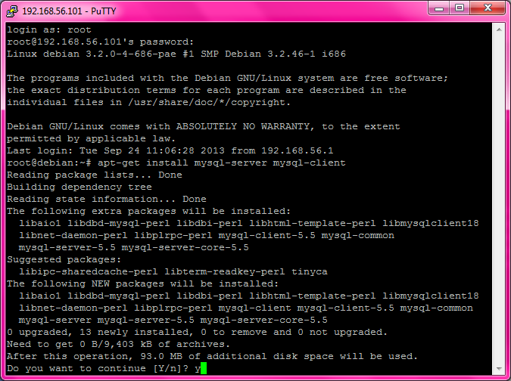

Gambar 73 Instal MySQL

1. Kemudian ketik y, maka akan tampil seperti gambar di bawah ini. Maka tunggu hingga proses kelar

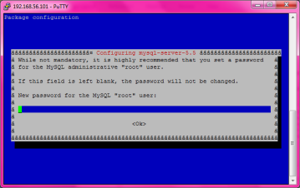

Gambar 74 Proses Loading

1. Kemudian masukkan password

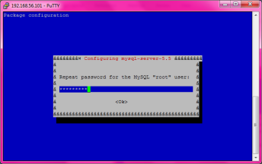

Gambar 75 Masukan Password

1. Kemudian akan tampil tampilan seperti di bawah ini

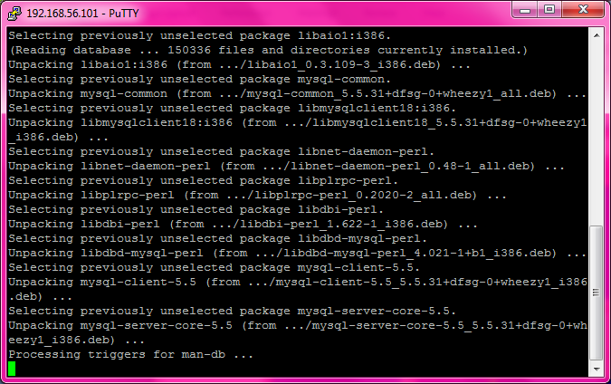

Gambar 76 Proses

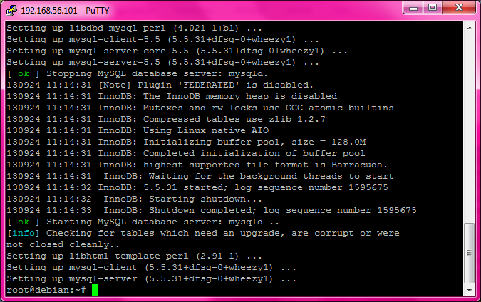

Gambar 77 Proses

1. Instal php5 melalui Putty

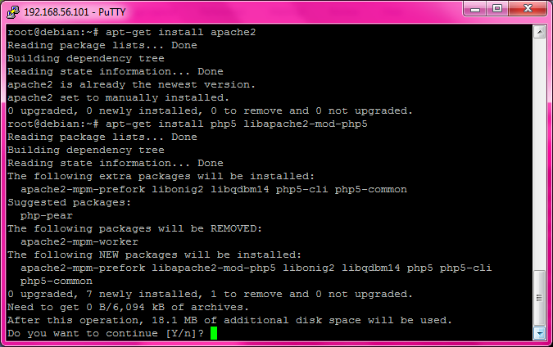

Gambar 78 Instal PHP5

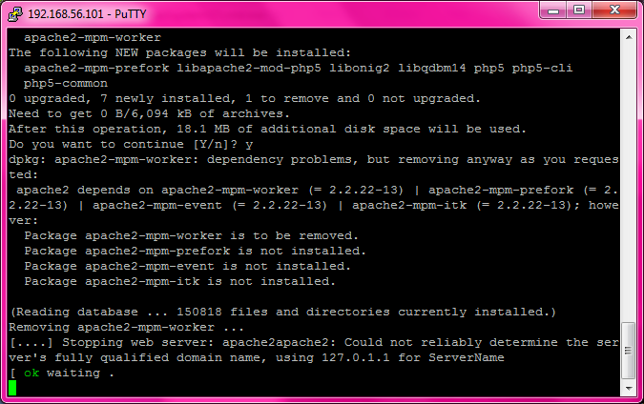

Gambar 79 Instalasi PHP5

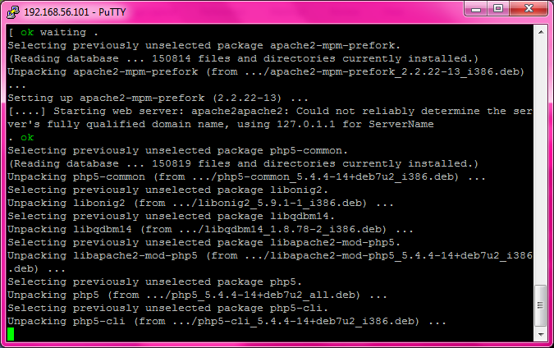

Gambar 80 Instalasi PHP5

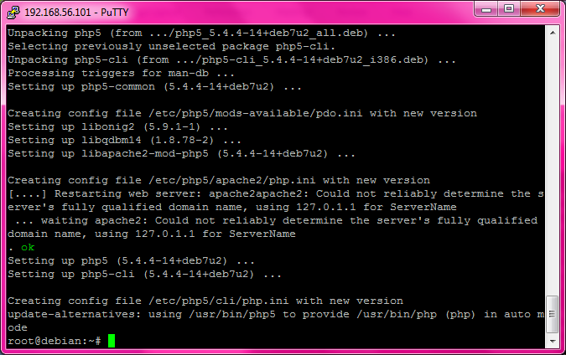

Gambar 81 Instalasi PHP5

1. Kemudian tahapan selanjutnya adalah Install phpmyadmin

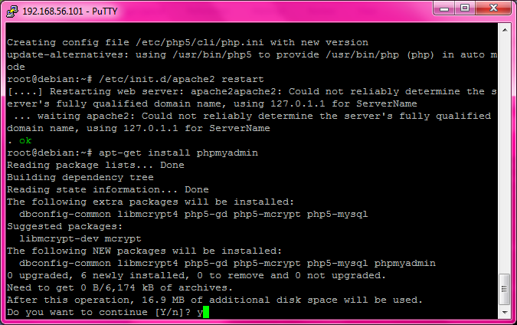

Gambar 82 Instalasi PHP my admin

1. Kemudian atur package Configuration seperti gambar di bawah ini

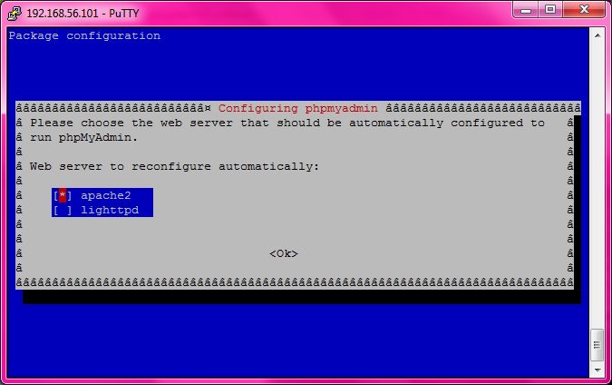

Gambar 83 Konfigurasi

1. Kemudian akan tampil seperti di bawah ini

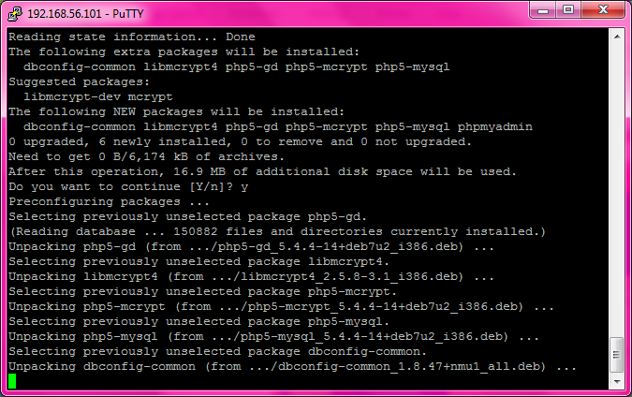

Gambar 85 Instalasi PHP5

1. Kemudian pilih no untuk tampilan di bawah ini

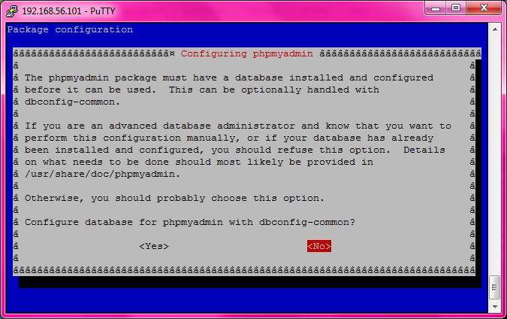

Gambar 85 Konfigurasi Database

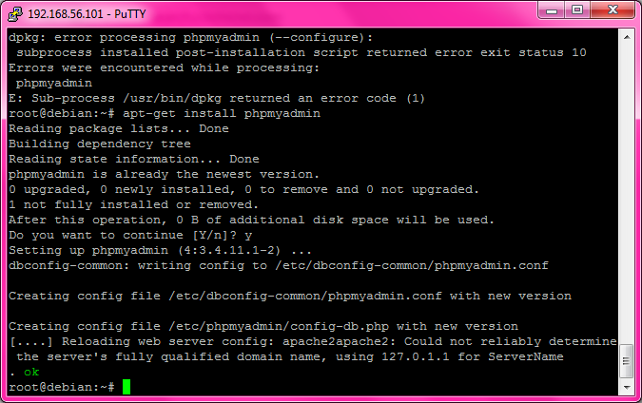

Gambar 86 Proses finishing

1. Kemudian cek pada browser, ketikan IP Address untuk mengecek apache berhasil atau tidak

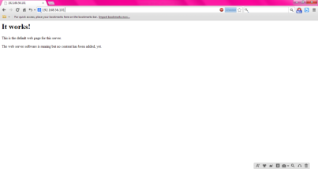

Gambar 87 Apache berhasil

1. Cek PHP MyAdmin seperti gambar berikut, masukkan password dan user name

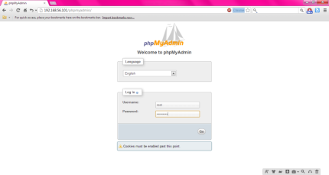

Gambar 88 PHP MyAdmin berhasil

1. Kemudian akan tampil seperti berikut ini :

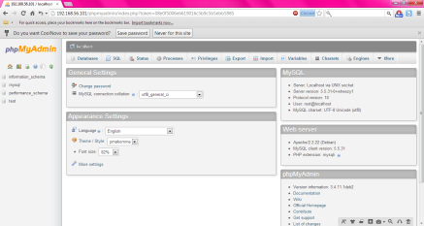

Gambar 89 PHP MyAdmin berhasil